# 题目：

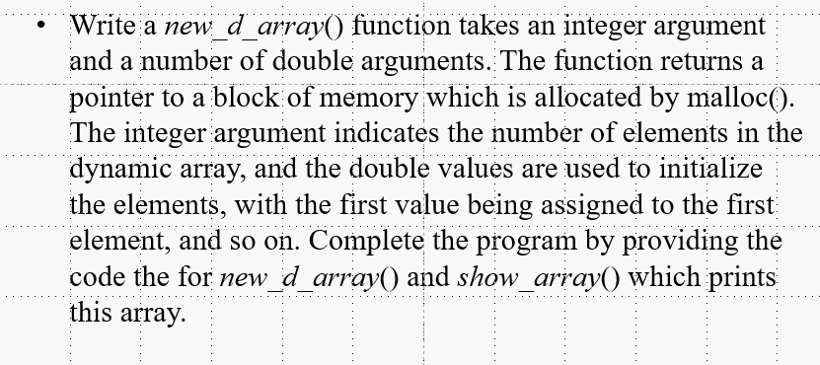

# 源代码：

#include <stdio.h>

#include <stdlib.h>

void show_array(double *arr,int m);

int main()

{

double *new_d_array; //定义一个double类型的指针，储存数据；

int length; //数组长度；

int i; //循环变量；

printf("请输入数组长度：");

scanf("%d", &length);

new_d_array = (double *)calloc(length, sizeof(double)); //为new_d_array分配m的内存，并自动初始化；

for (i = 0; i < length; i++)

{

scanf("%lf", new_d_array + i); //在new_d_array的每个位置上重新输入值；

}

printf("输出结果：\n");

show_array(new_d_array,length); //把指针和m转入函数；

free(new_d_array); //释放内存；

return 0;

}

void show_array(double *arr,int length) //输出指针所含的字符串；

{

int i;

for ( i = 0; i < length; i++)

{

printf("%-5.2lf", *arr + i); //每输出一位，指针加一；

}

}

# 输出结果：

